«ПОЙТЕ
ДЕТЯМ
КОЛЫБЕЛЬНЫЕ
ПЕСНИ»
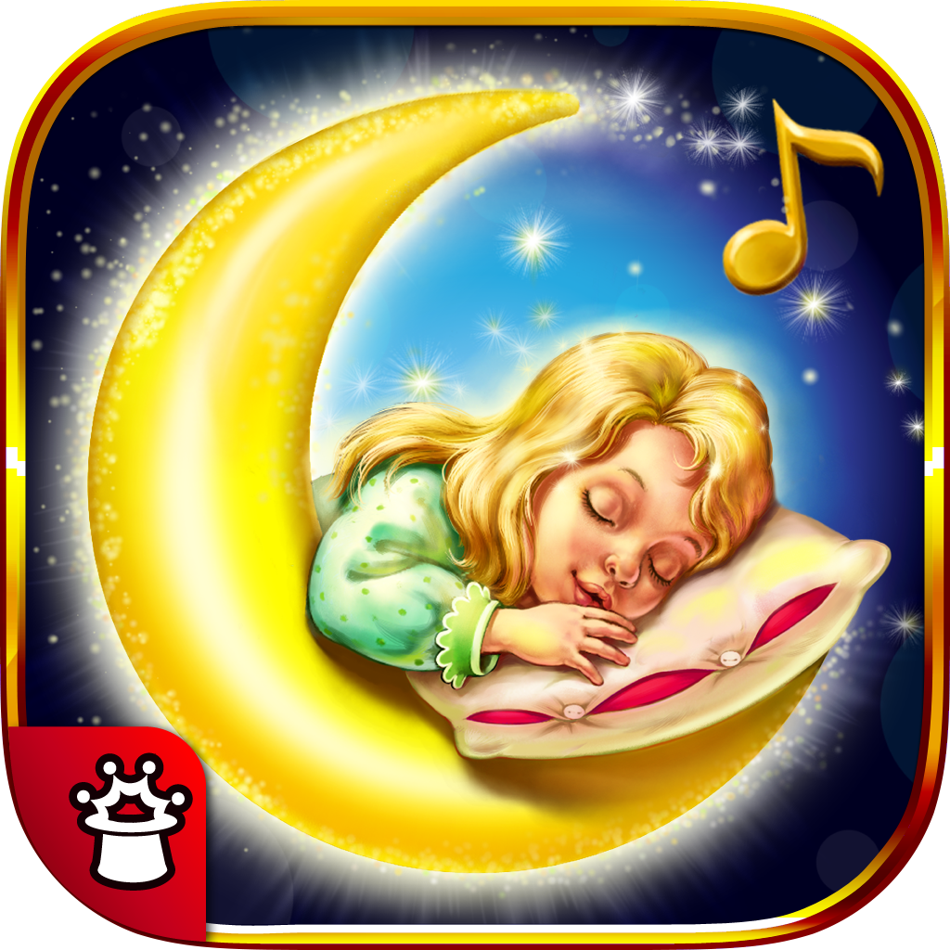

Давно, очень давно родились колыбельные песни. Это ниточка из взрослого мира в мир ребенка.
- Когда мамы поют колыбельные песни, дети быстрее засыпают.
- Ребенку становится спокойнее, и ему снятся хорошие сны.
- Ребенок быстрее забывает свои беды, когда его укладывают спать с лаской: именно ласка передается с колыбельной песней, пусть ребенок еще не слышит, но чувствует любовь, ласку, нежность мамы.
- Дети, которым поют в детстве песни, вырастают более нежными, добрыми.
- От того, какие песни пела ребенку мать, и пела ли она их вообще, зависит характер маленького человека, его физическое здоровье, степень развития.
- Слушая колыбельные песни, малыш защищает свою психику от стрессов и эмоциональной неустойчивости.
Поэтому для крохи колыбельная — не только способ успокоиться и крепко заснуть, но и показатель того, что все в порядке: мамочка рядом и очень любит его.
Кроме того, последние исследования показали, что с помощью певучих колыбельных у ребенка постепенно формируется фонетическая карта языка, он лучше воспринимает и запоминает эмоционально окрашенные слова и фразы, а значит, раньше начнет разговаривать.
Со временем значение колыбельной меняется. Для годовалого ребеночка она становится важной частью вечернего ритуала. Ее черед наступает после купания и кормления. В этом возрасте нежная песня нужна малышу даже больше, чем сказка. Ему легче воспринимать мелодичные истории.
Малыш еще не знает языка, не понимает слов, но слушая колыбельную, он успокаивается, затихает, засыпает. Это первая в его жизни музыка. Она воспринимается малышом с магической силой, потому что исходит от самого родного, самого дорогого существа-матери.
Ритм колыбельной песни, обычно соотнесенный с ритмом дыхания и сердцебиения матери и ребенка, играет важную роль в их душевном единении. При такой внутренней настройке слова образы песни проникают в глубину души маленького существа.
Через колыбельную у ребенка формируется потребность в художественном слове, музыке. Постепенно привыкая к повторяющимся интонациям, ребенок начинает различать отдельные слова, что помогает ему овладеть речью, понимать ее содержание. С колыбельной песней ребенок получает первые представления об окружающем мире: животных, птицах, предметах.
Колыбельная песня несет в себе свет и тепло, является оберегом для малыша
Пойте своим детям, хотя бы до трех лет, когда они укладываются спать, и продолжайте петь им еще в течение пяти минут после засыпания.

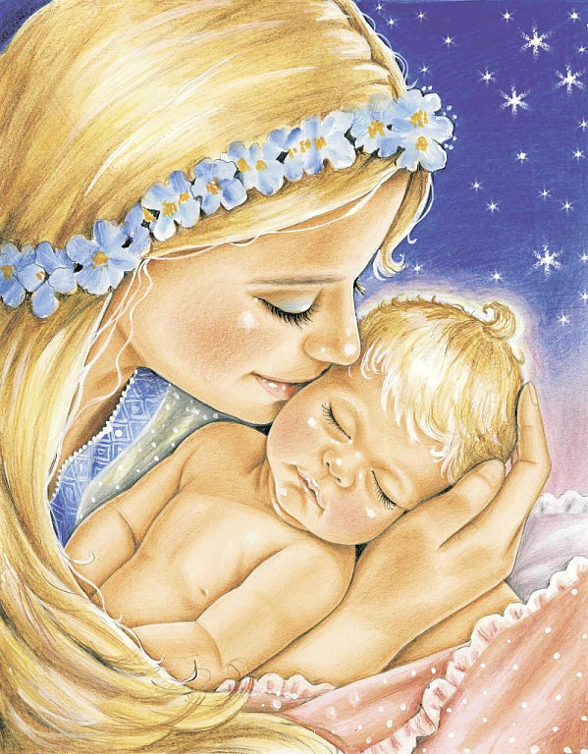

Тексты
колыбельных
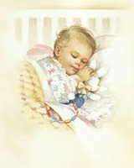
песен

- КОТЕНЬКА – КОТОК
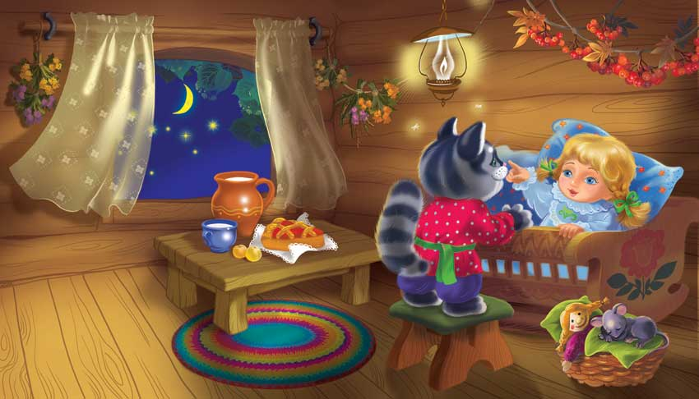
КОТЯ, КОТЕНЬКА – КОТОК
КОТЯ – СЕРЕНЬКИЙ ХВОСТОК!
ПРИДИ, КОТИК, НОЧЕВАТЬ,
НАШУ ДЕТОЧКУ КАЧАТЬ.
КОТЯ, КОТИК, НЕ ШУМИ,
НАШУ ДЕТКУ НЕ БУДИ. УЖ КАК Я ТЕБЕ, КОТУ,
ЗА РАБОТУ ЗАПЛАЧУ:
ДАМ КУСОК ПИРОГА
ДА КУВШИН МОЛОКА!
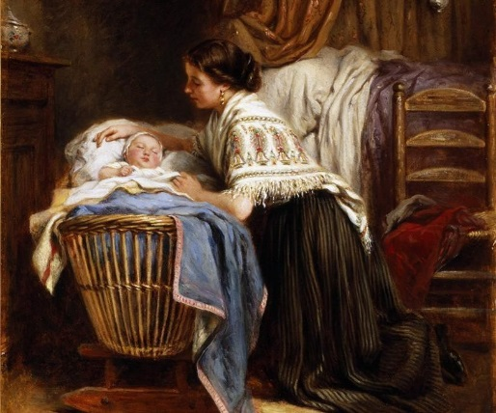
- БАЮ –БАЮ
БАЮ – БАЮ, БАЮ- БАЙ…
ТЫ, СОБАЧЕНЬКА, НЕ ЛАЙ,
БЕЛОЛАПА, НЕ СКУЛИ,
НАШУ ТАНЮ НЕ БУДИ.
БАЮ –БАЮ, БАЮ – БАЙ!
БАЮ –БАЮ, БАЮ – БАЙ!

- ЛЮЛИ, ЛЮЛИ
ЛЮЛИ, ЛЮЛИ, ЛЮЛИ
ВСЕ ДАВНО УСНУЛИ.
ОДИН ЛЕНЕЧКА НЕ СПИТ,
ОН В ОКОШЕЧКО ГЛЯДИТ.
ПОД ОКОШКОМ ПЕТУШОК
ГРОМКО ПЕСЕНКУ ПОЕТ.
ГРОМКО ПЕСЕНКУ ПОЕТ,
ЛЁНЕ СПАТЬ НЕ ДАЕТ.
А ТЫ, ЛЁНЕЧКА УСНИ,
КРЕПКИЙ СОН К ТЕБЕ ПРИДИ.

- КОЛЫБЕЛЬНАЯ ИЗ М/Ф «УМКА»
Сл. Ю. Яковлева, муз. Е. Крылатова.
ЛОЖКОЙ СНЕГ МЕШАЯ, МЫ ПЛЫВЕМ НА ЛЬДИНЕ,
НОЧЬ ИДЕТ БОЛЬШАЯ. КАК НА БРИГАНТИНЕ,
ЧТО ЖЕ ТЫ, ГЛУПЫШКА, ПО СЕДЫМ СУРОВЫМ
НЕ СПИШЬ? МОРЯМ
СПЯТ ТВОИ СОСЕДИ, И ВСЮ НОЧЬ СОСЕДИ,
БЕЛЫЕ МЕДВЕДИ, ЗВЕЗДНЫЕ МЕДВЕДИ,
СПИ И ТЫ СКОРЕЙ, СВЕТЯТ ДАЛЬНИМ КОРАБЛЯМ.
МАЛЫШ.
- СПИ, МОЯ РАДОСТЬ, УСНИ
Сл. С. Свириденко, муз. В. Моцарта.
(отрывок)
СПИ, МОЯ РАДОСТЬ, УСНИ!
В ДОМЕ ПОГАСЛИ ОГНИ.
ПЧЕЛКИ ЗАТИХЛИ В САДУ,
РЫБКИ УСНУЛИ В ПРУДУ.
МЕСЯЦ НА НЕБЕ БЛЕСТИТ,
МЕСЯЦ В ОКОШКО ГЛЯДИТ…
ГЛАЗКИ СКОРЕЕ СОМКНИ!
СПИ, МОЯ РАДОСТЬ, УСНИ,
УСНИ! УСНИ!

В ДОМЕ ВСЕ СТИХЛО ДАВНО,
В ПОГРЕБЕ, В КУХНЕ ТЕМНО…
ДВЕРЬ НИ ОДНА НЕ СКРИПИТ,
МЫШКА ЗА ПЕЧКОЮ СПИТ.
КТО-ТО ВЗДОХНУЛ ЗА СТЕНОЙ…
ЧТО НАМ ЗА ДЕЛО, РОДНОЙ?
ГЛАЗКИ СКОРЕЕ СОМКНИ!
СПИ, МОЯ РАДОСТЬ, УСНИ,
УСНИ! УСНИ

